2023年第三季度交易数据

统
计
分
析
报
告

自贡市公共资源交易服务中心
2023年10月
自贡市公共资源交易服务中心
2023年第三季度交易数据统计分析报告
一、交易概况
（一）总体情况。第三季度全市完成公共资源交易项目（含工程建设、政府集中采购、土地出让、国有产权交易）159宗，与2023年第二季度相比上升40.7%；交易总额41.55亿元，与2023年第二季度相比上升16.15%。
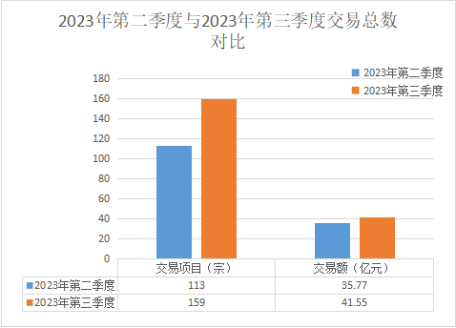
（二）项目分布（不含政府集中采购电子卖场数据）。
在交易项目数量方面，建设工程以123宗（占比77.35%）高于其他类别；在交易金额方面，建设工程项目以40.95亿元（占比98.54%）成为全市主要交易类别。
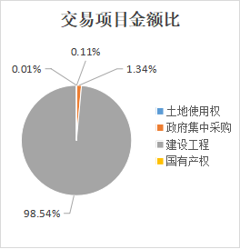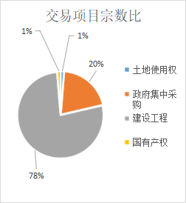
分 类 | 建设工程 | 政府集中采购 | 土地使用权 | 国有产权
数量(宗) | 123 | 32 | 2 | 2
金额(亿元) | 40.95 | 0.57 | 0.05 | 0.003
二、分类交易情况
（一）工程建设项目。第三季度全市累计完成工程建设项目123宗，环比上升8.84%；交易金额40.95亿元，环比上升76.14%。
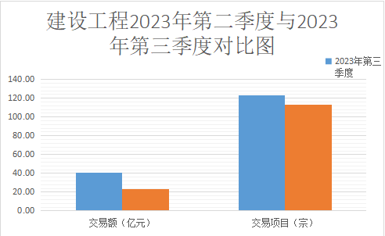
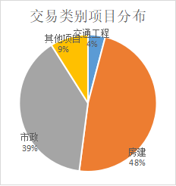1.在类别分布上，房建、市政项目在工程建设项目中高于其它类别。
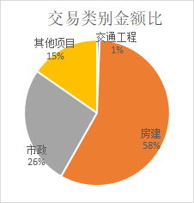

分 类 | 房 建 | 市 政 | 交通工程 | 其他项目
数量(宗) | 59 | 48 | 5 | 11
金额（亿元） | 23.59 | 10.82 | 0.25 | 6.29

2.在区域分布上，自贡市本级以交易项目30宗（占比24.39%）高居于本市其他区域，大安区以交易金额16.13亿元（占比39.38%）成为全市工程建设项目中成交金额第一名。
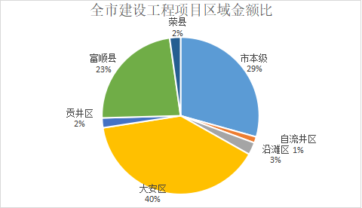

区 域 | 市本级 | 自流井区 | 沿滩区 | 贡井区 | 大安区 | 荣县 | 富顺县
项目数(宗) | 30 | 3 | 14 | 9 | 27 | 11 | 29
金额（亿元） | 12.02 | 0.52 | 1.05 | 0.83 | 16.13 | 0.92 | 9.50
3．在重大项目交易上，第三季度全市累计完成总投资额5000万元以上的重大项目（含分标段交易）12宗，占比10.61%；交易金额32.23亿元，占比78.7%，重大项目集中在房屋建筑和市政工程。
（二）政府集中采购项目。第三季度全市共完成政府集中采购项目32宗，环比下降9.58%；交易金额0.56亿元，环比下降90.97%.
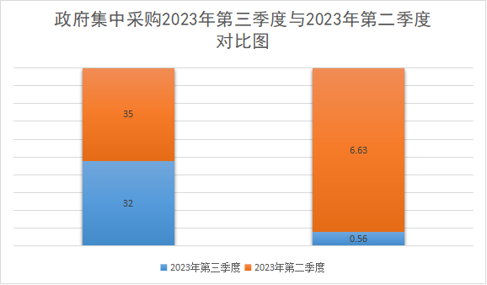
- 在采购方式分布上，竞争性谈判以10宗在交易项目数量上成为第一、成交价为0.08亿元；询价成交9宗，成交价为0.1亿元；竞争性磋商成交8宗，成交价为0.06亿元；公开招标成交5宗，以0.32亿元成交价成为交易金额最高的采购方式。

交易类型 | 公开招标 | 竞争性谈判 | 询价 | 竞争性磋商
数量(宗) | 5 | 10 | 9 | 8
金额（亿元） | 0.32 | 0.08 | 0.1 | 0.06

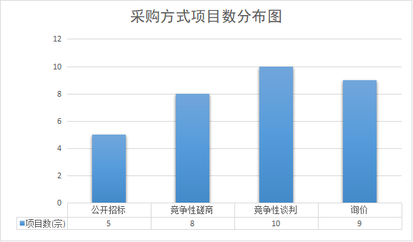
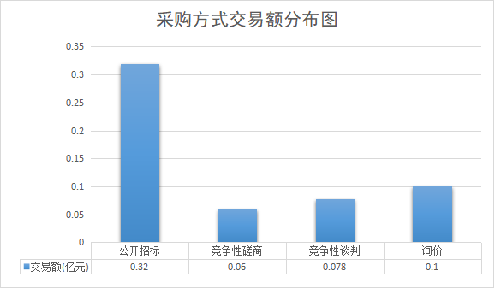
- 在行政区域分布上，市本级（含驻市省级预算单位）成交11宗，成交价0.07亿元，成为成交宗数第一名；富顺县成交6宗，以成交价0.36亿元成为成交金额第一名；荣县成交6宗，成交价为0.04亿元；高新区成交2宗，成交价0.008亿元；贡井区成交5宗，成交价0.05亿元；自流井区成交3宗，成交价0.04亿元。

区 域 | 市本级 | 自流井 | 高新区 | 贡井区 | 荣县 | 富顺县
项目数(宗) | 11 | 3 | 2 | 5 | 5 | 6
金额（亿元） | 0.07 | 0.04 | 0.008 | 0.05 | 0.04 | 0.36

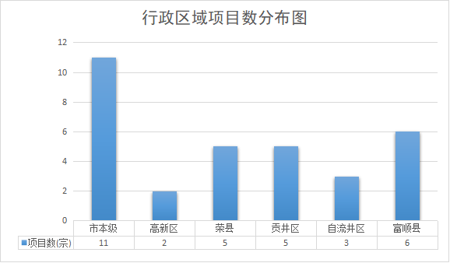
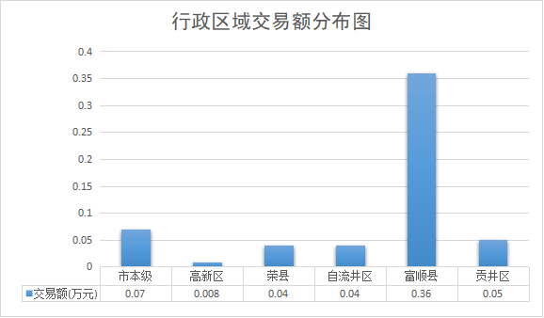
（三）土地使用权出让。全市第三季度共完成土地使用权出让2宗，环比下降92%；出让土地总面积87.83亩，环比下降94.9%；成交金额0.05亿元，环比下降99.2%。
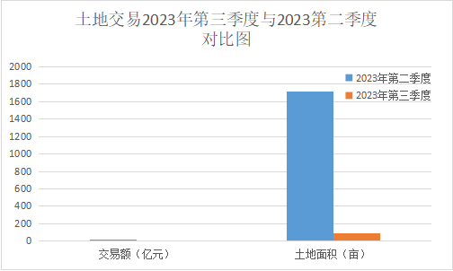
在土地用途上，第三季度工业用地面积为87.83亩，工业用地成交0.05亿元。

- 国有产权。第三季度全市产权类项目入场交易累计2宗，环比下降50%；其中市本级2宗。项目交易额0.003亿元，增值0.0005亿元。
